# Смирнов Федор Илларионович

Прадедушка Фадеевой Алены Владимировны по маминой линии.

Родился 23 февраля 1903 в д. Курьяково Вологодской Области.

В рядах советской армии с 1939 года. Принимал участие в Финской компании.

Освобождал г. Ленинград от блокады.

Воевал в артиллерийских войсках на Волховском, Карельском, I Украинском фронтах.

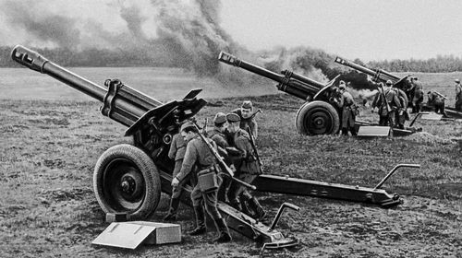Закончил войну в столице Чехословакии г. Праге в звании старшего сержанта. Был неоднократно ранен.

После войны вернулся на Родину, где вырастил шестерых детей, у которых сейчас 12 внуков.

За время военных действий был удостоен множеством наград, среди которых:

|  |  |  |
| --- | --- | --- |
| [Файл:ZV0053764.jpg](http://upload.wikimedia.org/wikipedia/commons/8/80/ZV0053764.jpg) | http://upload.wikimedia.org/wikipedia/commons/1/17/Medal_for_Combat_Service.jpg | [Файл:Za pobedu nad germanie.jpg](http://upload.wikimedia.org/wikipedia/commons/a/a6/Za_pobedu_nad_germanie.jpg) |
| *Орден*  *«Красной звезды»* | *2 медали*  *«За боевые заслуги»* | *Медаль «За победу над Германией в Великой Отечественной Войне»* |

Умер на Родине 22 апреля 1981 г. в возрасте 79 лет.

***Фадеева Алена, 3В класс, 8-я школа***